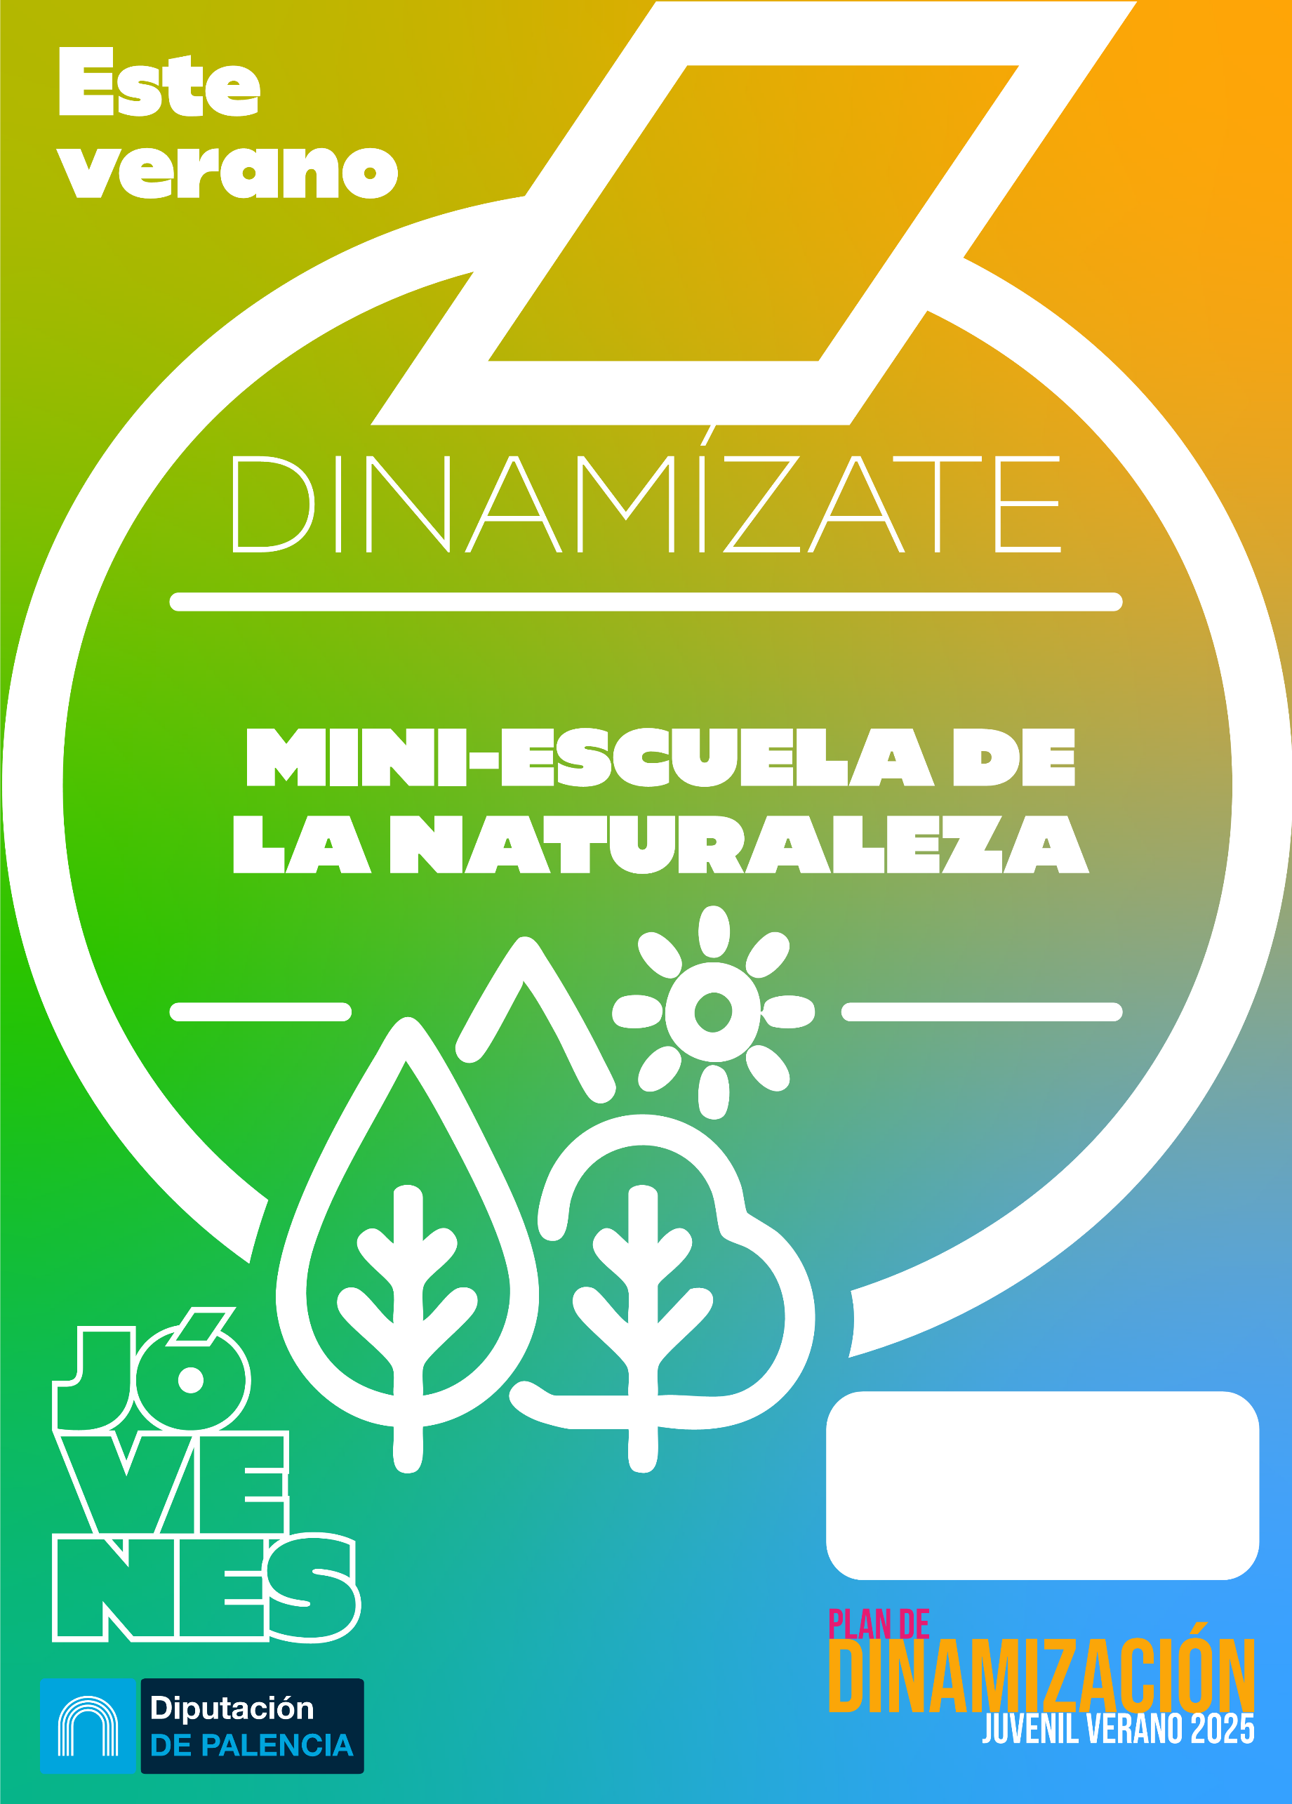

.

**Lunes y martes 28 y 29 DE JULIO, de 10 a 13:30h.**

Colegio Ángel Abia

**Niños-as de 9 a 13 años**

Plazas: 18 Actividad GratuitaInscripciones: por correo a [infancia@ventadebanos.es](mailto:infancia@ventadebanos.es) o por whatsapp al número 660 58 38 56, del 17 al 24 de julio